Kleincomputer (ab 1975: „Apple-Ära“)

Der „Apple“ ist sicherlich derjenige Kleincomputer, der die intensivsten Erinnerungen weckt. Seine Entstehungsgeschichte ist Legende - sie wurde schon oft erzählt und kann auf zahllosen Webseiten nachgelesen werden. Was den Apple so attraktiv machte, ist seine Verknüpfung mit einer speziellen Mentalität in der Mitte der siebziger Jahre. Der Apple ist der erste Computer, der „in“ (oder „hip“) wurde.

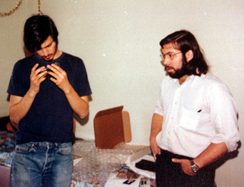
Die beiden jungen Leute, die den Apple erfanden, Steve Wozniak und Steve Jobs, haben wie viele andere erfolgreiche Computer-Ingenieure keine akademische Karriere abgeschlossen. „Woz“ ist das Elektronikgenie der beiden, er kam aus der Funkamateur- / Bastler-Schiene und Jobs ist der Geschäftsmann, der „Ideengeber“. Beide trafen sich 1974 bei einem der legendär gewordenen Versammlungen des „Homebrew Computer Club“ in Palo Alto, Kalifornien.

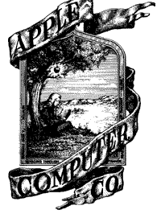
Sie entschieden sich dafür, einen eigenen Computer-Bausatz anzubieten. Das war eigentlich zu der Zeit nichts besonderes, denn es gab viele kleine Firmen, die versuchten, Mikrocomputer zu bauen und zu verkaufen, meistens Bausätze, wie der Altair-8800. Doch von Anfang an beachteten sie dabei unbewusst auch einen psychologisch-mentalen Aspekt, der ihnen bei der Vermarktung letztlich zu Hilfe kommen sollte.

Ihr Computer sollte nicht nur iregndein ein weiteres Modell eines Homecomputers werden, sondern etwas von dem Lebensgefühl mitteilen, den die Entwickler mit vielen Gleichaltrigen der Mitte der siebziger Jahre teilten. Steve Jobs und Steve Wozniak empfanden Sympathie für die Hippie-Bewegung und die Aussteiger-Kultur Kaliforniens. Der Hippie-Kult und die frühe ökologische Gesinnung war wohl auch massgebend bei der Namensgebung:

Der Computer sollte APPLE heissen und wurde in einer ersten Anzeige mit dem Bild Newtons unter dem vom Baum fallenden Apfel beworben.

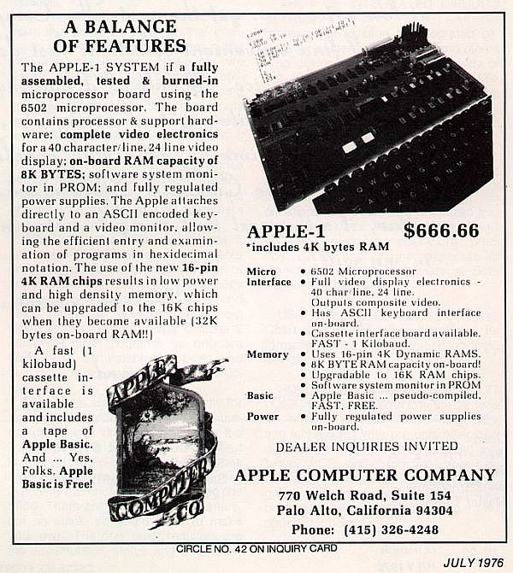
Ursprünglich hatte Steve Jobs vor, unbestückte Platinen zum Kaufpreis von 40 Dollar anzubieten. Doch der erste Apple-1 vom Juli 1976 bestand aus einer fertig bestückten Hauptplatine mit allen benötigten Bauteilen. Er wurde verkauft über den Computershop „The Byte Shop“, dessen Inhaber darauf bestand, fertig zusammengebaute und getestete Platinen anzubieten. Jobs und Wozniak mussten 30 fertige Geräte liefern und bauten diese eigenhändig in einer Garage zusammen.

Der Arbeitsspeicher betrug 8 kB. Der Prozessor war ein MOS 6502, der wegen seines günstigen Einkaufspreis (25 $) gewählt wurde.

Das technisch Besondere am Apple waren folgende Merkmale:

- kein Bausatz, sondern fertig bestückt,
- keine Kippschalter zur Eingabe, sondern ASCII-Tastatur-Anschluss,
- Video-Ausgabe auf TV (40 x 24 Zeichen),
- Interface für Datenspeicherung auf Kassetten erhältlich,
- und ... Apple-BASIC eingebaut !

Der Preis des Apple-1-Systems mit 4kB RAM-Speicher betrug 666 Dollar.

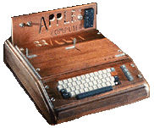
Beim Apple-1 wurde kein Gehäuse mitgeliefert, sodass die Bastler zur Handarbeit Zuflucht nehmen mussten. So manch kuriose Gehäuse oder Schachteln wurden zweckentfremdet, um den Apple zu beherbergen. Berühmt geworden ist der Holz-Apple (1976).

Steve Wozniak baute in den Apple-1 eine Eigenschaft ein, die sich als sehr wichtig für die praktische Verwendbarkeit erwies. Der Apple-1 hatte ein Boot-PROM von 256 Bytes („Software system monitor“), das beim Einschalten automatisch abgearbeitet wurde. Das Programm prüfte, ob eine Tastatur angeschlossen war und ermöglichte das Einlesen von hexadezimalen Zeichen von der Tastatur. Dies war so etwas wie ein Boot-BIOS.

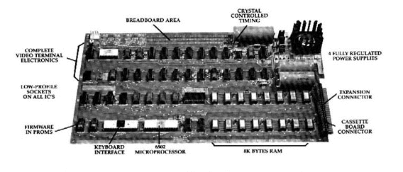

Der Apple-1 besaß nur einen Erweiterungs-Slot. Durch die gut durchdachten Peripherie-Anschlüsse verfügte er über grössere Flexibilität als vergleichbare Kleincomputer.

Anfang 1977 konnte der Preis des Apple-1 auf 475 Dollar gesenkt werden. Zahlreiche Kasseten-BASIC-Programme erschienen und Zusatzplatinen, die beispielsweise feinere Graphikausgabe ermöglichten. Der Apple-1 wurde von Anfang 1976 bis Anfang 1977 hergestellt.

Links:

Steve Jobs erzählt aus seinem Leben (2005) (lesenswert)
Interview mit Steven Wozniak (Byte 1984 I & II)
Interview mit Steve Wozniak (1986 I & II)

